第五单元 压强 浮力
第1讲 压强 液体压强 大气压强
Ｋ
此讲包含的知识点有：“压强”、“液体压强”和“大气压强”。在近四年上海中考物理试题中：
①“压强”四年均有考查，属于重点考查知识点，09年第21题计算题、10年第22题计算题、11年第14题填空题、11年第22题计算题和12年第21题计算题，均考查压强的大小及计算；10年第8题选择题，考查压强公式的应用。从近四年中考考查情况来看，侧重考查压强的计算，主要以计算题的形式出现，属于中等题。
②“液体压强”四年中考查过三年，属于次重点考查知识点，10年第8题选择题，考查液体的压强公式的应用；11年第7题选择题，考查液体内部压强大小的比较；12年第14题填空题，考查液体内部压强的计算。从近四年中考考查情况来看，侧重考查液体内部压强的计算，主要以选择题的形式出现，属于中等题。
③“大气压强”四年中仅考查过一年，属于一般考查知识点。
Ｋ
1．压强
(易混淆点)压力大小及方向的判断，压强的定义。
压力——垂直作用在物体表面并指向表面的力。
压强——物体单位面积上受到的压力。压强＝，即p＝。
改变压强的方法：减小压力或增大受力面积都可以减小压强；增大压力或减小受力面积都可以增大压强。
下列说法中正确的是( )
A. 压力不可以等于物体的重力
B. 有时重力就是压力
C. 压强与物体的重力成正比，与物体的受力面积成反比
D. 当受力面积不变时，压强与压力一定成正比
【解析】 压力的定义是垂直作用在物体表面上的力，是一种接触力，方向强调垂直于接触面；重力的定义是由于地球的吸引而使物体受到的力，属于吸引力，而非接触力，方向强调竖直向下。所以压力和重力在施力物体、受力物体和作用点各方面，都是不相关的，只有物体放在水平表面上且不受其他竖直方向的力时，压力的大小才等于重力，也仅仅是大小和方向相同。另外对压强的理解要注意控制变量法，当受力面积不变时，压强与压力一定成正比是正确的。
【答案】 D
【点拨】 压强的定义是压力与受力面积的比值。密度的定义是质量与体积的比值。虽然都是比值，但是意义不同。压强是表示压力作用效果的物理量，因此当受力面积不变时，压强与压力成正比；当压力不变时，压强与受力面积成反比。密度是物质的一种特性，物质种类不变，质量与体积的比值就不变。请注意区分这两类不同的概念。
我国自主研制的“中华牌”月球车将于明年被送上月球。“中华牌”月球车安装了较多的车轮，并且车轮上刻有花纹，这是为了( )
A．减小压强，增大摩擦 B．增大压强，减小摩擦
C．增大压力，增大摩擦 D．减小压力，减小摩擦
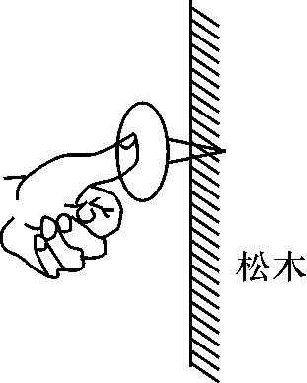
如图，图钉尖的面积是5×10^{－8}米²，图钉帽的面积是1×10^{－4}米²，松木能承受的最大压强是5×10⁶帕，以下说法正确的是( )
A．手指至少要用500牛的力，图钉尖才能进入松木
B．手指至少要用0.25牛的力，图钉尖才能进入松木
C．图钉静止时，它受到水平向左的力大于水平向右的力
D．图钉静止时，它受到水平向左的力小于水平向右的力
【解析】 图钉尖能进入松木的最小压力F＝pS＝5×10⁶帕×5×10^{－8}米²＝0.25牛；图钉静止时，它受到水平向左的力和水平向右的力是一对平衡力，所以两个力的大小相等。
【答案】 B
【点拨】 (1)已知松木能承受的最大压强和图钉尖的面积，根据F＝pS求出图钉尖能进入松木的最小压力；(2)静止或匀速直线运动的物体处于平衡状态，受到的力为平衡力，再根据二力平衡的条件判断两个力的大小关系。
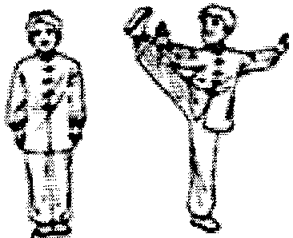
甲 乙
练太极拳是很好的强身健体运动。图甲姿势换成图乙姿势时，人对水平地面的( )
A．压力变大，压强不变
B．压力变大，压强变大
C．压力不变，压强变大
D．压力不变，压强变小
2．液体压强
(难点)液体内部存在着各个方向的压强，而且在同一深度处，各个方向上的压强相等。在同种液体内部，深度越大，该处压强也越大；在不同液体内部同一深度处，密度大的液体产生的压强大。
在连通器中注入同种液体，待液体静止后不同形状容器中的液面一定处于同一水平面上。
2011年7月28日，我国研制的深海载人潜水器“蛟龙号”成功下潜至5188米水深处，这标志着中国已经进入全球“载人深潜技术”先进国家行列。“蛟龙号”潜水器浸没后，在下潜过程中受到海水的压强和浮力( )
A．压强和浮力都不变 B．压强不变，浮力增大
C．压强增大，浮力不变 D．压强增大，浮力增大
【解析】 因为“蛟龙号”潜水器在水面下完全浸没，所以下潜过程中排开水的体积不变，由阿基米德原理F_{浮}＝ρ_{液}gv_{排}可知，密度不变、排开液体的体积不变，故浮力不变；当潜水器继续下潜的过程中，浮力虽然不变，但深度增加，由p＝ρgh知，压强p增大。
【答案】 C
【点拨】 “蛟龙号”潜水器浸没在水中，利用阿基米德原理分析下潜过程中所受浮力的情况；利用液体压强公式p＝ρgh分析潜水器继续下潜的过程中压强的变化，考查了影响浮力和液体压强的因素。分析此类问题时明确各自的影响因素，排除其它无关因素的干扰，是得到正确答案的关键。

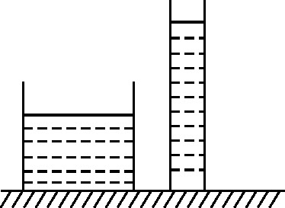
甲 乙
如图所示，放在水平桌面上的甲、乙两柱形容器都装有质量相同的水，水对容器底部的压力分别为F_{甲}、F_{乙}，水对容器底部的压强分别为p_{甲}、p_{乙}，则( )
A．F_{甲}＝F_{乙}，p_{甲}＝p_{乙} B．F_{甲}<F_{乙}，p_{甲}<p_{乙}
C．F_{甲}＝F_{乙}，p_{甲}<p_{乙} D．F_{甲}＝F_{乙}，p_{甲}>p_{乙}

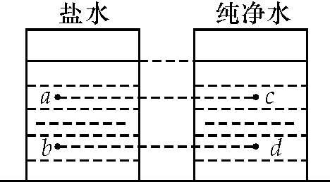
如图所示，关于液体中a、b、c、d四点压强的说法中正确的是( )
A．a点的压强最大
B．b点的压强最大
C．c点的压强最大
D．d点的压强最大
Ｋ
1．修建铁路铺设铁轨前要铺宽大而厚重的路基，其主要目的是为了( )
A．增大压强 B．减小压强 C．增大压力 D．减小压力
2．某同学用嘴对一小空瓶吸一口气，空瓶就能“挂”在嘴唇上，原因是( )
A．唾液把瓶粘住了 B．瓶内气压减小
C．瓶外气压增大了 D．瓶子质量减小了
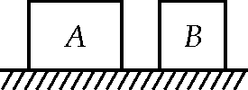
第3题图
3．如图所示，A、B两长方体置于水平地面上(已知m_{A}<m_{B}、S_{A}>S_{B}、h_{A}＝h_{B})。将两物体水平截去相同高度，剩余部分对地面的压强p_{A}、p_{B}和压力F_{A}、F_{B}的关系为( )
A．p_{A}<p_{B}，F_{A}＝F_{B} B．p_{A}<p_{B}，F_{A}<F_{B}
C．p_{A}>p_{B}，F_{A}＝F_{B} D．p_{A}>p_{B}，F_{A}>F_{B}
4．如图所示的圆柱体甲和乙分别放在水平地面上，已知m_{甲}＝m_{乙}，ρ_{甲}>ρ_{乙}。现准备分别在它们上部沿水平
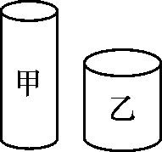
第4题图
方向截去部分物体后，再叠放在对方剩余部分上表面。以下截法中，有可能使它们对水平地面的压强相等的方法是( )
A．水平截去相同的高度
B．水平截去相同的体积
C．水平截去相同的质量
D．按原来高度的比例，水平截去相等比例的部分高度
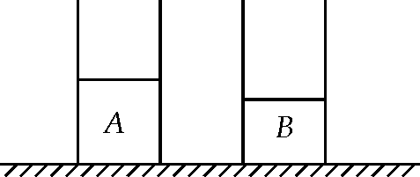
第5题图
5．如图所示，两个完全相同的圆柱形容器内分别盛有不同的液体A和B，已知A液体的质量小于B液体的质量。下列措施中，有可能使两容器内液体对容器底部的压强相等的是(容器中有液体，也无液体溢出)(ρ_{铁}＞ρ_{铝})( )
A．分别从A、B中抽出相同质量的液体
B．分别从A、B中抽出相同体积的液体
C．分别在A、B中浸没相同质量的实心铁球和铝球
D．分别在A、B中浸没相同体积的实心铁球和铝球
6．甲、乙两个实心立方体分别放在水平地面上(ρ_{甲}＜ρ_{乙})，它们对水平地面的压强相等。若沿竖直方向将甲、乙两个立方体各切除一部分，且使甲、乙两个立方体剩余部分的厚度相同，再将切除部分分别叠放在各自剩余部分上面，则水平地面受到甲、乙的压强( )
A．p_{甲}＞p_{乙} B．p_{甲}＝p_{乙}
C．p_{甲}＜p_{乙} D．以上情况均有可能
7．甲、乙、丙三个相同柱状容器内分别盛有质量相等的不同液体，将质量相等的实心铜、铁、铝球(已知ρ_{铜}>ρ_{铁}>ρ_{铝})分别浸没在液体中，此时液面等高，则液体对容器底的压强( )
A．ρ_{甲}<ρ_{乙}<ρ_{丙} B．ρ_{甲}＝ρ_{乙}＝ρ_{丙}
C．ρ_{甲}>ρ_{乙}>ρ_{丙} D．ρ_{甲}＝ρ_{乙}>ρ_{丙}
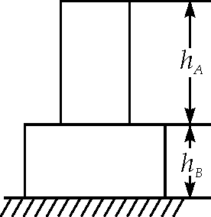
第8题图
8．如图所示，A、B两个长方体叠放在一起，A的密度ρ_{A}与B的密度ρ_{B}之比为1∶2，A的底面积S_{A}与B的底面积S_{B}之比为2∶3，若A对B的压强与B对桌面的压强恰好相等，则A、B的高度之比h_{A}∶h_{B}为( )
A．1∶2 B．2∶3
C．3∶1 D．6∶1
9．底面积为0.4米²的正方体重600牛，放在水平地面上，对地面产生的压强为__________帕，它表示的物理意义是__________。现将它沿竖直方向切除一半后，剩余部分对地面的压力大小为__________牛。
10．为了探究液体内部的压强与哪些因素有关。小王同学用两只相同的封闭小木桶做实验。他在小木桶内分别装满水和盐水，在小木桶上各插上一根很细的玻璃管。当他从上方利用漏斗向玻璃管灌水或盐水时，实验的现象如图甲、乙、丙所示，请根据实验现象及相关条件，归纳得出初步结论。
(1)比较甲、乙两图可知：________________________________________________________________________；
(2)比较乙、丙两图可知：________________________________________________________________________。
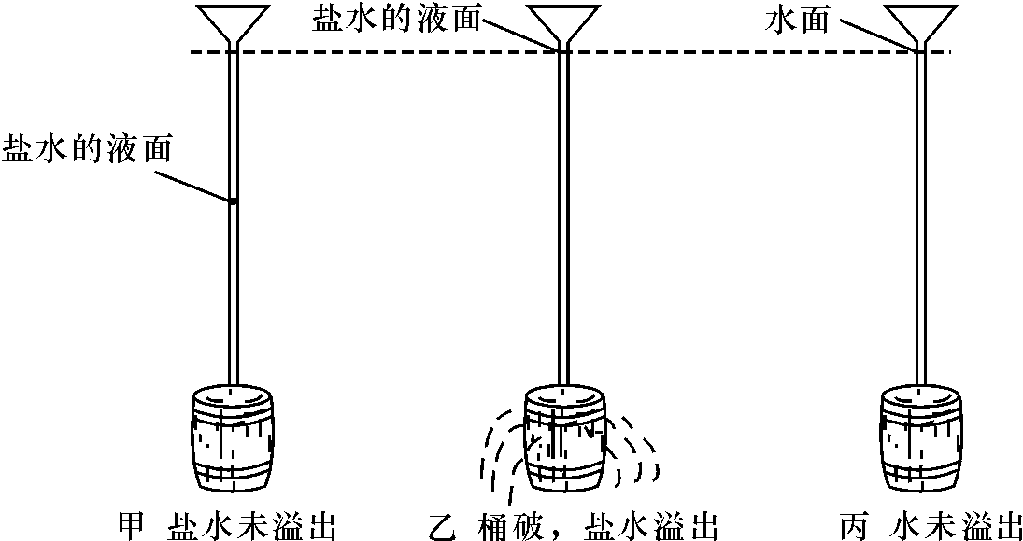第10题图

11．质量为1千克、深为0.5米、底面积为0.01米²的容器放在水平地面上，在容器内装满水后，测得水的质量为6千克。求：
(1)容器中水的体积；
(2)水对容器底部产生的压强；
(3)容器对地面的压强。

12．重力为2牛、底面积为1×10^{－2}米²的薄壁圆柱形容器内装有5×10^{－3}米³的水，放在水平桌面的中央。求：
(1)水面下0.2米处水产生的压强p_{水}；
(2)容器内水的质量m_{水}；
(3)容器对桌面的压强p。

13．质量为2千克、底面积为0.02米²的薄壁圆柱形容器放在水平地面上，容器内盛有质量为6千克的液体(ρ_{液}＝0.6×10³千克/米³)。求：
(1)容器对水平地面的压力与压强；
(2)当在液体中浸没一个体积为2×10^{－4}米³的小球时，液体对容器底部压强变化量的范围。

14．如图所示，A、B两个轻质圆柱形容器放在水平桌面上，A容器中水的体积为0.0004米³，B容器内盛有质量为0.64千克、深为0.2米的液体，已知S_{B}＝2S_{A}＝0.004米²，两容器高均为0.4米。求：
(1)A容器中水的质量；
(2)B容器对水平桌面的压强；
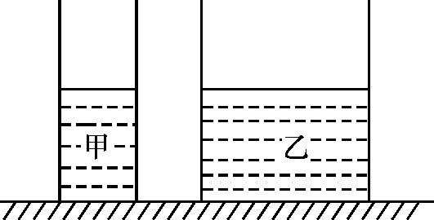
A B
第14题图
(3)若要使液体对容器底部的压强相等，小张和小李分别用了以下方法
小张：分别在两个容器中抽出等体积的液体。
小李：分别在两个容器中加入等体积的液体(液体种类均与原来容器中的相同)。通过计算说明，他们的想法是否可行，如果可行，请计算体积大小。
第2讲 浮力
Ｋ
此讲包含的知识点有：“浮力”和“阿基米德原理”。在近四年上海中考物理试题中：
①“浮力”四年均有考查，属于重点考查知识点，09年第20题计算题、10年第20题计算题、11年第14题填空题和12年第14题填空题，均考查浮力大小的计算。从近四年中考考查情况来看，侧重考查应用浮力公式，求浮力大小，主要以计算题形式出现，属于中等题。
②“阿基米德原理”四年均未考查，属于一般考查知识点。
Ｋ
(重点)浮力产生的原因
(1)浮力产生的原因：由液体对物体向上和向下的压力差而产生。
(2)浮力的本质：就是液体对物体向上和向下的压力差。浮力本质的表达式：
F_{浮}＝F_{向上}－F_{向下}。
(3)浸在液体中的物体不受浮力的条件：物体下部没有液体，如桥墩。
(难点)计算浮力大小的四种方法：
(1)浮力等于物体受到液体对它向上和向下的压力差。即：F_{浮}＝F_{向上}－F_{向下}。
(2)浮力等于物体的重力减去物体浸在液体中称得的重力，即：F_{浮}＝G_{物}－G_{浸}。
(3)根据阿基米德原理计算：F_{浮}＝G_{排液}＝ρ_{液}gV_{排}。
(4)根据物体漂浮在液面或悬浮在液体中的条件F_{浮}＝G_{物}，应用二力平衡的知识求物体受到的浮力。
(易混淆点)物体浮沉的判断方法
(1)从力角度：先假定物体浸没在液体中，由重力与质量的关系式G＝mg算出物体的重力G，由阿基米德原理F_{浮}＝ρ_{液}V_{排}g算出物体受到的浮力F_{浮}，然后比较F_{浮}与G的大小。若F_{浮}>G，则上浮；若F_{浮}<G，则下沉；若F_{浮}＝G，则悬浮。
(2)从密度角度：对于实心物体，若ρ_{物}>ρ_{液}则下沉，若ρ_{物}<ρ_{液}则上浮，若ρ_{物}＝ρ_{液}则悬浮。
浸在液体里的物体受到浮力的大小一定等于( )
A．物体受到的重力 B．液体受到的重力
C．与物体同体积的水受到的重力 D．物体排开的液体受到的重力
【解析】 考查浮力的大小，这要考虑多种情况：根据阿基米德原理有F_{浮}＝G_{排液}＝m_{排液}g＝ρ_{液}V_{排液}g；用弹簧秤测浮力有F_{浮}＝F_{空}－F_{液}＝G－F_{液}；压力差求浮力有F_{浮}＝F_{合}＝F_{向上}－F_{向下}；当物体自由漂浮或悬浮时有F_{浮}＝G_{物}＝m_{物}g。这几个公式中阿基米德原理是一定成立的。
【答案】 D
【点拨】 浮力的公式比较多，要注意不同公式的适用条件。
下列关于浮力的说法，正确的是( )

A．只有浸在液体里的物体才受到浮力，在空气中的物体不受浮力
B．乒乓球和玻璃球均浸在水中，则乒乓球受到浮力，玻璃球不受浮力
C．物体浸在液体中，由于受到浮力，物体的重力要变小
D．铁球浸没在水中缓慢下沉时，弹簧测力计示数不变，说明铁球所受浮力不变
质量相同的木块和冰块放入水中，静止时，木块所受浮力和冰块所受浮力之比是多少。(木块的密度是0.6×10³千克/米³)
【解析】 ∵木块放在水中，木块漂浮，∴木块受到水的浮力：F_{木}＝G_{木}＝m_{水}g；
∵冰块放在水中，冰块漂浮，∴冰块受到水的浮力：F_{冰}＝G_{冰}＝m_{冰}g；又∵m_{木}＝m_{冰}，
∴F_{木}＝F_{冰}，即木块和冰块受到水的浮力之比F_{木}∶F_{冰}＝1∶1。
【答案】 1∶1
【点拨】 木块与冰块的质量相同，重力也相同；因为木块和冰块的密度都小于水的密度，所以木块和冰块均漂浮在水面上，根据物体的漂浮条件求木块所受浮力和冰块所受浮力之比。考查了学生对重力公式、物体的漂浮条件的掌握和运用，利用好漂浮条件F_{浮}＝G_{物}＝mg是解本题的关键。
在南极考察中使用的海洋破冰船，针对不同的冰层有不同的破冰方法。其中一种破冰的方法是：接触冰面前，船全速航行，船体大部分冲上冰面，就可以把冰压碎。(g取10 牛/千克，海水密度取1.0×10³ 千克/米³)
(1) 当破冰船航行于海面时，它的排水体积约为1500米³，求船自身的重力。
(2) 在一次破冰行动中，当船冲到冰面上时，船的排水体积变为原来的三分之一，船与冰层接触面积为5米²，此时破冰船对冰层的压强是多少？

Ｋ
1．重3牛的实心金属球轻放入盛满水的烧杯中，溢出2牛的水，小球所受浮力( )
A．一定为1牛 B．可能为1牛
C．一定为2牛 D．可能为3牛
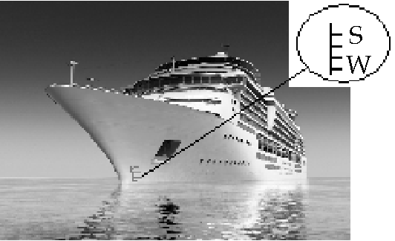
第2题图
2．如图所示，在远洋轮船的船舷上都漆着五条“吃水线”，又称“载重线”，其中标有W的是北大西洋载重线，标有S的是印度洋载重线。当船从北大西洋驶向印度洋时，轮船受到的浮力以及北大西洋与印度洋的海水密度ρ₁和ρ₂的关系，正确的是 ( )
A．浮力增大，ρ₁＝ρ₂
B．浮力减小，ρ₁＝ρ₂
C．浮力不变，ρ₁＞ρ₂
D．浮力不变，ρ₁＜ρ₂
3．甲、乙两个圆柱体(ρ_{甲}>ρ_{乙})分别置于水平地面上，它们的底面积分别为S_{甲}和S_{乙}，高度分别为h_{甲}和h_{乙}。若均沿水平方向将两圆柱体截去相等的质量，使剩余部分对地面的压强p_{甲}>p_{乙}，则甲、乙两个圆柱体被截去前的情况可能是图中的 ( )
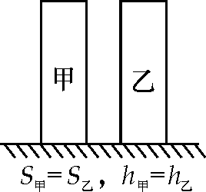A
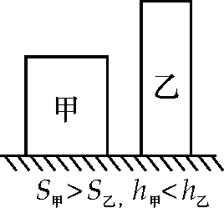B
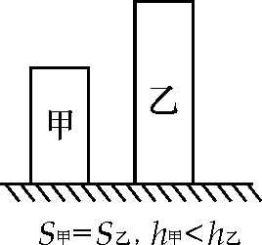C
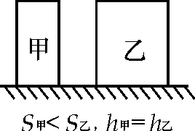D

4．重为490牛的人漂浮在水面上，他受到浮力的方向竖直__________，此时他排开水的体积为__________米³；若他全部潜入水中，受到浮力的大小将__________(选填“变小”、“不变”或“变大”)。
5．一物体挂在弹簧测力计上示数为20牛，然后将这个物体浸没在水中，此时弹簧测力计的示数变为15牛，则物体受到的浮力为__________牛，方向__________。
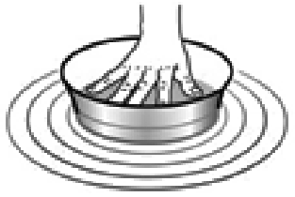
第6题图
该物体所受重力和浮力的合力为__________牛。
6．如图所示，重为20牛的一只木盆子静止浮在水面上，它受到的浮力为__________牛；然后用手将它慢慢向下按，在下按过程中，手用的力逐渐__________(选填“增大”、“不变”或“减小”)，原因是________________________________________________________________________。
7．一物体浸没在水中，排开水的体积为2×10^{－3}米³。求此物体受到的浮力F_{浮}。

8．体积为5×10^{－4}米³的木块，有1/5的体积露出水面，求木块受到的浮力大小。

9．一体积为0.1×10^{－3}米³的物体完全浸没在水中，求它所受到的浮力。

10．把体积为3×10^{－4}米³的小球全部浸入盛有水的容器内，求小球受到的浮力F_{浮}。

第五单元 压强 浮力
第1讲 压强 液体压强 大气压强
Ｋ
【变式训练11】 A 【解析】 安装较多的车轮是为了增大受力面积，由p＝知，可减小压强；车轮上刻有花纹，可增大摩擦，故选A。
【变式训练21】 C 【解析】 人对地面的压力与人的重力大小相等，姿势变化过程中，重力不变，压力不变，而受力面积减小，由p＝＝知，压强变大，故选C。
【变式训练31】 C 【解析】 因为甲、乙两柱形容器都装有相同质量的水，而水对容器底部的压力等于水的重力，因此，F甲＝F乙；而S甲>S乙，由p＝得，p甲<p乙，故选C。
【变式训练32】 B 【解析】 由图中可以看出，a、c两点的深度相同，b、d两点的深度相同，但盐水的密度大于纯净水的密度，根据公式p＝pgh可知，a点的压强大于c点的压强；b点的压强大于d点的压强；又因为b点深度大于a点的深度，所以b点的压强最大，故选B。
Ｋ
1.B 【解析】 列车对铁轨的压力等于列车的重力，是定值，增大路基即增大受力面积，可减小压强，故选B。
2.B 【解析】 用嘴对一小空瓶吸一口气，使瓶内气体变少，气压变小，小于外界大气压，此时小瓶在大气压的作用下，被压在了嘴唇上，故B正确；唾液不是胶水，它是粘不住小瓶的，所以A不合题意；瓶外的大气压是不变的，故C错误；瓶子的质量并没有减小，故D错误。
3.B 【解析】 物体A密度ρA＝，物体B密度ρB＝，ρA<ρB；将两物水平截去相同高度后，A剩余部分对地面压强pA＝，B剩余部分对地面压强pB＝，h′A＝h′B，所以pA<pB，故CD错；水平截去相同高度后A对地面压力FA＝G′A＝ρA·SA·h′A·g。B对地面压力FB＝GB＝ρB·SB·h′B·g，h′B＝h′A，＝＝＝<1，所以FA<FB故A错，综上B对。
4.B 【解析】 已知m甲＝m乙，ρ甲<ρ乙，S甲<S乙，则甲对地压强p甲＝大于p乙＝。若想使它们对水平地面的压强相等则应当减少甲叠放后的质量；由m甲＝m乙，ρ甲·S甲·h甲＝ρ乙·S乙·h乙，得＝<1，所以当截去相同高度的甲乙柱体时，截下的柱体质量m′甲＝ρ甲·S甲·h′甲，m′乙＝ρ乙·S乙·h′乙，h′甲＝h′乙，m′甲<m′乙，即甲的质量要增加，故A错，水平截去相同体积，截下的圆柱质量m′甲＝ρ甲V，m′乙＝ρ乙V，m′甲>m′乙所以甲乙对地面压强有可能相等，故B对；水平截去相同质量，则m′甲＝m′乙，两圆柱体质量不发生改变，所以C错；甲乙圆柱体高度比例＝，按照原高度比例截取则＝＝，截下圆柱质量m′甲＝ρ甲·S甲·h′甲，m′乙＝ρ乙·S乙·h′乙，＝＝1，即截下圆柱体质量相同，故D错。
5.D 【解析】 因为两容器为圆柱形容器，所以对容器底的压力F＝G＝mg，又m甲<m乙，甲液体对容器底的压力小于乙液体对容器的压力，即F甲<F乙，由p＝FS知，底面积相同时，甲液体对容器底的压强小于乙液体对容器底的压强，即p甲<p乙。若分别从A、B中抽出相同质量的液体，使甲液体对容器底的压强增加量等于乙液体对容器底的压强增加量，不能使两容器内液体对容器底部的压强相等，故A不可行；若分别从A、B中抽出相同体积的液体，由压力的减少量ΔF＝ΔG＝ρgV抽和ρA<ρB可知，ΔFA<ΔFB，由p＝FS和底面积S相同可知，会使A液体对容器底部的压强减少量小于B液体对容器底的压强减少量，有可能使两容器内液体对容器底部的压强相等，故B可行；若分别在A、B中浸没相同质量的实心铁球和铝球，因为铁球的体积小于铝球的体积，铁球排开液体的体积小于铝球排开液体的体积，这样使得甲液体的深度增加量小于乙液体的深度增加量，会使甲液体对容器底部的压强增加量小于乙液体对容器底的压强增加量，不能使两容器内液体对容器底部的压强相等，故C不可行；若分别在A、B中浸没相同体积的实心铁球和铝球，使得A液体的深度增加量等于B液体的深度增加量，由p＝ρgh可知，会使A液体对容器底的压强增加量小于B液体对容器底的压强增加量，不能使两容器内液体对容器底部的压强相等，故D不可行。
6.A 【解析】 实心立方体对水平地面压强为p＝F/S＝G/S＝mg/S＝ρVg/S＝ρShg/S＝ρgh，因为甲、乙对地面的压强相等，所以ρ甲gh甲＝ρ乙gh乙 ①又因为ρ甲<ρ乙，所以h甲>h乙 ②设实心正方体剩余部分的厚度为h，则底面积为S底＝h正方体h，因为把切掉的部分又放在物体的上方，所以它们对地面的压力不变，对地面的压强p＝G正方体/S底＝ρh3正方体g/h正方体h＝ρh2正方体g/h，即p甲＝ρ甲h2甲g/h，p乙＝ρ乙gh2乙/h，由①②两式可得，ρ甲gh甲2>ρ乙gh乙2，所以p甲>p乙，故选A。
7.A 【解析】 由于三球的质量相等，ρ铜>ρ铁>ρ铝，由密度公式ρ＝m/V可得，V铜<V铁<V铝，浸没液体中，排开液体的体积：V铜排<V铁排<V铝排；由于三容器相同、浸没三球后液面等高，V铜排<V铁排<V铝排，所以三容器原来装液体的体积：V甲>V乙>V丙；由于原来液体的质量相等，V甲>V乙>V丙，由密度公式ρ＝m/V可知三液体的密度ρ甲<ρ乙<ρ丙；由于浸没三球后三液体液面等高，ρ甲<ρ乙<ρ丙，由p＝ρgh可知液体对容器底的压强p甲<p乙<p丙。故选A。
8.D 【解析】 pA＝＝，pB＝＝由题知：＝，＝。则由题知pA＝pB可得＝
即SB·ρA·hA＝ρA·SA·hA＋ρB·SB·hB，hA·ρA(SB－SA)＝ρB·SB·hB，＝＝·＝2×3＝6，所以AB的高度之比hA∶hB＝6∶1。
9.1500 单位面积受到的压力为1500牛300
【解析】 物体表面受到的压强与受到的压力大小成正比，接触面积大小成反比，即p＝＝1500帕，沿竖直方向切除一半后物体剩余部分质量减少一半，所以对地面压力也减小一半，FN＝300牛。
10.(1)密度相同时液体距液面高度越大压强越大 (2)距液面高度相同时液体密度越大压强越大 【解析】 影响液体压强的因素有液体密度和距液面高度h，即p＝ρ液gh，(甲)(乙)两图同为盐水密度相同，(乙)图中液面高于(甲)图中液面；(乙)(丙)两图液面高度相同，但是(乙)图中盐水密度大于(丙)图中水的密度。
11.(1)6×10－3米3 (2)4900帕 (3)6860帕 【解析】 (2)V＝m/ρ＝6千克/1×103千克/米3＝6×10－3米3 (2)p＝ρgh＝1×103千克/米3×9.8牛/千克×0.5米＝4900帕 (3)F＝G＝mg＝(1＋6)千克×9.8牛/千克＝68.6牛 p＝F/S＝68.6牛/0.01米2＝6860帕
12.①1960帕 ②5千克 ③5100帕 【解析】 ①p水＝ρgh＝1.0×103千克/米3×9.8
牛/千克×0.2米＝1960帕 ②m水＝ρV＝1.0×103千克/米3×5×10－3米3＝5千克 ③F＝G总＝G＋m水g＝2牛＋5千克×9.8牛/千克＝51牛 p＝＝＝5100帕。
13.(1)78.4牛 3920帕 (2)0≤Δp≤58.8帕 【解析】 (1)F＝G＝mg＝(2千克＋6千克)×9.8牛/千克＝78.4牛 p＝F/S＝78.4牛
0．02米2＝3920帕 (2)若容器装满液体，则Δp1＝0 若容器足够深，则Δp2＝ρgΔh＝0.6×103千克/米3×9.8牛/千克×1×10－2米＝58.8帕
液体对容器底部压强的变化范围0≤Δp≤58.8帕。
14.(1)0.4千克 (2)1568帕 (3)见解析 【解析】 (1)mA＝ρV＝1×103千克/米3×
0．0004米3＝0.4千克 (2)FB＝GB＝mBg＝
0．64千克3×9.8牛/千克＝6.272牛 p＝F/S＝6.272牛/0.004米2＝1568帕 (3)pA＝pB ρ水＝1×103千克/米3 ρ液＝0.8×103千克/米3 ρ水g(0.2米－V/0.002米2)＝ρ液g(0.2米－V/0.004米2)V＝1.33×10－4米3 小张的说法是正确的，小李的说法是错误的。
第2讲 浮力
Ｋ
【变式训练11】 D 【解析】 液体和气体对浸在其中的物体有竖直向上的托力，物理学中把这个托力叫做浮力，故选项A、B错误；重力是由于地球的吸引而使物体受到的力，与浮力无关，故C错误；铁球浸没在水中缓慢下沉时，由于此时铁球全部浸没，所以所受浮力不变，弹簧测力计示数不变，故D正确。
【变式训练21】 (1)1.5×107牛 (2)2×106帕 【解析】 破冰船浮在水面时属于浮体，其重力等于它受到的浮力。破冰船对冰面的压力大小是它的重力与当时的浮力之差。 (1) F浮＝ρ水gV＝1.0×103 千克/米3×10牛/千克×1.5×103米3＝1.5×107牛 G＝F浮＝1.5×107牛
(2)F′浮＝ρ水gV′＝ρ水gV＝G F＝G－
F′浮＝G－G＝G p＝＝＝
＝2×106帕
Ｋ
1.C 【解析】 由阿基米德原理可知：F浮＝G排，故选C。
2.C 【解析】 因为轮船始终是漂浮在海面上的，所以F浮＝G轮，轮船的重量一直不变，故浮力不变；由浮力公式F＝ρgv排，当浮力不变时，ρ和V排成反比，因为V水<V印，所以ρ水>ρ印，即ρ1>ρ2。
3.B 【解析】 若S甲＝S乙，h甲＝h乙，沿水平方向将两圆柱截去相等质量后h′甲<h′乙(因为ρ甲<ρ乙，S甲＝S乙)，此时p甲<p乙故A错；若S甲>S乙，h甲<h乙，则水平截去相等质量后，甲减少高度h1，乙减少高度h2，则有ρS甲h1＝ρS乙h2，则h2>h1，故此时p甲＝有可能等于p乙＝，即h′乙ρ乙＝h′甲ρ甲，h′甲＝h甲－h1，h′乙＝h乙－h2，故B对；若S甲＝S乙，h甲<h乙，解析见A选项，此时h′甲不一定小于h′乙，所以p甲不一定大于p乙，故C错；若S甲<S乙，h甲＝h乙，水平方向截去相同质量，因ρ甲<ρ乙，S甲<S乙所以h′甲<h′乙，此时＝<1即p甲<p乙，故D错。
4.向上 4.9×10－2 变大 【解析】 由于人是漂浮在水面上的，所以F浮和G是相等的，方向和重力方向相反，即方向为竖直向上的，由F浮＝ρgV排得，V排＝，代入数据可算出V排＝4.9×10－2米3若他全部潜入水中，由于V排变大，ρ和g不变，所以F浮变大。
5.5 竖直向上 15 【解析】 浮力等于物体的重力减去物体浸在液体中称得的重力，即F浮＝G物－G浸＝20牛－15牛＝5牛，方向和重力方向相反，即竖直向上；物体所受重力和浮力的合力即为物体浸在水中时弹簧测力计的示数15牛。
6.20 增大 木盆子排开水的体积越大，它受到的浮力越大 【解析】 因为木盆子是静止浮在水面上的，所以它受到的浮力等于重力，等于20牛；在下按过程中，木盆子排开水的体积增大 ，浮力增大，因此手用的力逐渐增大。
7.19.6牛 【解析】 F＝ρ液gV排＝1.0×103千克/米3×9.8牛/千克×2×10－3米3＝19.6牛。
8.3.92牛 【解析】 F浮＝ρ水gV排＝1.0×103千克/米3×9.8牛/千克×4×10－4米3＝3.92牛。
9.0.98牛 【解析】 V排＝V物＝0.1×10－3米3，F浮＝ρ液gV排＝1000千克/米3×9.8牛/千克
×0.1×10－3米3＝0.98牛。
10.2.94 【解析】 V排＝V物＝3×10－4米3，F浮＝ρ液V排g＝1.0×103千克/米3×3×10－4米3×9.8牛/千克＝2.94牛。

